Universidad San Carlos de Guatemala
Facultad de ingeniería.
Ingeniería en ciencias y sistemas
Docentes: Edgar Francisco Rodas Robledo, Herman Igor Véliz Linares
Tutores Académicos: Emiliano José Alexander Velásquez Najera, Josue Daniel Chavez Portillo, Jorge Andrés Mejía Súchite



Anatomía de un algoritmo

Tiempo estimado: 10 min
Fecha programada: Semana 6 – 22/08/2026

Título del Documento / Capítulo | Anatomía de un algoritmo: variables, constantes, tipos y operadores
Autor(es) | Tutores Académicos – Laboratorio 768 Algoritmos (con base en Joyanes Aguilar, 2008)
Tipo de Recurso | Documento Técnico

Índice

1. Marco Formativo 2
1.1 Valores 2
1.2 Competencia(s) 2
2. Palabras Clave 2
3. Introducción 3
4. Desarrollo del Tema 3
4.1. Definición y características 3
4.2. Variables, constantes y tipos 3
4.3. Expresiones y operadores 3
5. Orientación a Casos de Estudio 3
5.1. Problema Real 3
5.2. Solución Aplicada 3
Figura 1 - Símbolos básicos de un diagrama de flujo 4
5.3. Lecciones Aprendidas 4
Tabla 1 - Tipos de datos básicos 4
6. Conclusiones 5
7. Preguntas de Autoevaluación 5
8. Referencias 5

Marco Formativo

1.1 Valores
Nombre del valor | ¿Cómo se aplica en tu laboratorio?
Orden y claridad | Al definir variables, constantes, tipos, expresiones y operadores, el orden y la claridad evitan errores de interpretación y facilitan que otros revisen o continúen el trabajo.

1.2 Competencia(s)
Tipo de Competencia
Competencia General | Analiza problemas computacionales y formula soluciones algorítmicas utilizando pensamiento computacional, pseudocódigo y diagramas de flujo en las tecnologías establecidas para representar el procesamiento y flujo de datos bajo criterios de corrección lógica, claridad y orden
Competencia Específica | Crea algoritmos para resolver problemas secuenciales, condicionales y repetitivos mediante estructuras de control representadas con pseudocódigo para producir soluciones correctas, legibles y verificables de acuerdo con los resultados esperados

Palabras Clave
Algoritmo: Secuencia finita de pasos ordenados para resolver un problema.
Variable: Espacio de memoria con nombre cuyo valor puede cambiar.
Constante: Valor que no cambia durante la ejecución.
Tipo de dato: Conjunto de valores y operaciones permitidos.
Expresión: Combinación de valores, variables y operadores que produce un valor.

Introducción
Todo algoritmo, sin importar su tamaño, está formado por los mismos elementos básicos. Dominarlos permite escribir soluciones claras y verificables.
La lectura describe esos elementos y la manera de declararlos en pseudocódigo.

Desarrollo del Tema

Definición y características
Un algoritmo debe ser finito, preciso y definido; recibe entradas, ejecuta procesos y produce salidas.

Variables, constantes y tipos
Las variables almacenan datos que cambian; las constantes, valores fijos. Cada una tiene un tipo (entero, real, cadena, lógico) que determina qué operaciones son válidas.

Expresiones y operadores
Las expresiones combinan operandos con operadores aritméticos, relacionales y lógicos, respetando la precedencia.

Orientación a Casos de Estudio

Problema Real
Descripción del Contexto: Un cajero automático recibe un monto, lo almacena como texto y realiza la suma con otros montos. El resultado se concatena («100»+«50» = «10050») en lugar de sumarse.
Impacto: Los saldos resultan incorrectos, lo que genera pérdidas económicas y falta de confianza del cliente.

Solución Aplicada
Marco Teórico / Metodología: Se corrige declarando los montos como Real, validando la entrada y usando operadores aritméticos.

Pasos de Implementación:
    - Declarar monto y saldo como Real.
    - Leer y validar que el monto sea positivo.
    - Calcular saldo <- saldo - monto y mostrarlo.
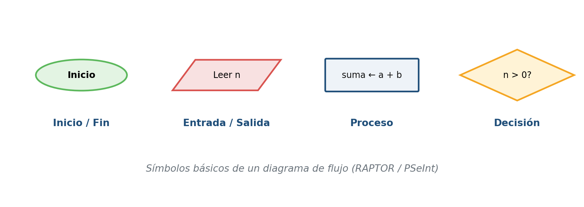

Figura 1 - Símbolos básicos de un diagrama de flujo

Lecciones Aprendidas
Resultados Clave: Con el tipo correcto, las operaciones producen resultados numéricos válidos.
Consideraciones / Limitaciones: Los tipos pueden variar entre herramientas (PSeInt, RAPTOR, Python).

Tipo | Valores | Operaciones
Entero | Sin decimales | + − × / MOD
Real | Con decimales | + − × /
Cadena | Texto | Concatenar, comparar
Lógico | Verdadero / Falso | Y, O, NO

Tabla 1 - Tipos de datos básicos

Conclusiones
    - Un algoritmo se construye con elementos básicos bien definidos.
    - El tipo de dato correcto evita errores.
    - Los nombres descriptivos hacen legible el algoritmo.

Preguntas de Autoevaluación

- ¿Cuál es el factor principal del error del cajero automático?
- Diferencie variable y constante con un ejemplo.
- ¿Qué tipo de dato usaría para almacenar una calificación con decimales?
- ¿Qué hace el operador MOD?
- ¿Cómo aplicaría estos elementos en su Tarea 3?

Referencias

Tipo de Recurso | Descripción del Contenido | Enlace / Ubicación
Documentación Oficial (Si aplica) | Joyanes Aguilar (2008). Fundamentos de programación | McGraw-Hill
Libro de Texto (Si aplica) | Ayuda de PSeInt | https://pseint.sourceforge.net/
Esquemas / Diagramas (Si aplica) | Figura 1 (elaboración propia) | Lectura S6
Repositorio de Código (Si aplica) | Material del curso | UEDI

